附件1
浙江理工大学上虞工业技术研究院有限公司
横向科研项目管理暂行办法

第一条 为加强横向科研项目的管理，使横向科研项目管理逐步规范化、制度化，根据上级科研项目管理的有关规定，结合工研院实际，特制订本办法。
第二条 横向科研项目是指:
1.国内企事业单位、社会团体、机关或个人等委托的各类技术开发、咨询服务，以及技术转让、专利许可实施等项目。
2.国（境）外组织、机构或个人等提供的各类研究基金、捐赠，或委托的各类技术开发、咨询服务，以及技术转让、专利许可实施等项目。
3.工研院院内科研项目中有合作单位拨入经费的部分。
第三条 工研院科技创新部负责管理工研院的各类横向科研项目，各研究所对本部门的横向科研项目负有协助管理责任。
第四条 工研院科技创新部和各研究所应认真履行职责，主动做好管理和服务工作，督促项目负责人按照合同要求完成任务。
第五条 科研项目的管理实行项目负责人责任制。项目负责人依照国家法律和相关的科研项目管理条例，认真履行项目合同书中各方约定的条款，并承担相应的责任。
第六条 签订横向科研项目合同，必须遵守《中华人民共和国合同法》等法律规定。
第七条 横向科研项目立项的程序和要求。
1.横向科研合同分为技术开发合同、技术转让合同、技术服务合同、技术咨询合同等。
2.在接受委托方的横向科研项目时，项目负责人应充分了解委托方的资信情况，确认对方有能力承担合同约定任务的，方可签订合同。
3.所有横向科研合同必须以工研院名义签订，一般采用国家科技部或浙江省科技厅的合同范本。项目负责人应将双方商定的合同草案交工研院科技创新部，经工研院科技创新部对合同的技术条款、项目完成的基本保障条件等进行审查后，通过后再正式签订合同。
4.合同签订一般先由委托单位签字盖章，再交工研院科技创新部签署意见，工研院科技创新部领导或分管工研院领导在合同上签字或盖章，并盖工研院法人代表章或签字，最后盖“工研院章”。
5.在项目实施中需要第三方合作或协作且单笔转出经费在10万元及以上的，一般须在合同中事先约定，并需与第三方签订相关合同。
6.经费到工研院银行账户后，由工研院科技创新部办理立项手续，财务部设立项目经费账号。
7.经费到账前若需借用发票，凭合同（协议）到财务部办理，具体按工研院票据管理办法执行。
第八条 横向科研项目合同一般应明确以下条款：名称、内容、范围、要求；履行的计划、进展、期限、地点和方式；技术情报和资料的保密；风险责任的承担；技术成果的归属和收益的分成办法；验收标准和方法；价款、报酬或者使用费及其支付方法；违约金或者损失赔偿的计算方法；解决争议的办法；名词和术语的解释等。
第九条 承担横向科研项目的项目组成员，应依照国家法律法规和科研项目管理有关规定，认真履行项目合同书中各方约定的条款，注重知识产权保护。
第十条 承担横向科研项目的项目组成员，在项目洽谈及实施的全过程中应注重诚信，遵守学术道德规范，抵制弄虚作假、抄袭和剽窃他人科研成果、捏造或篡改实施数据及其他学术不端行为。
第十一条 在项目立项后，项目负责人应及时按照统一的表格列明项目组成员名单,交工研院科技创新部备案。项目组成员原则上不得变更，如确需变动，由项目负责人及时向工研院科技创新部提出书面申请，并办理变动手续。
第十二条 项目实施过程中，涉及项目负责人、项目研究目标、主要研究内容等重大事项的变更，项目负责人应及时报告工研院科技创新部，经合同委托方认可后，按项目合同要求履行变更手续。
第十三条 项目负责人因故长期不在工研院或浙江理工大学时，须办理以下手续：
1.项目负责人因出国（境）等原因离工研院或浙江理工大学3-6个月的，应办理项目委托代管手续，相关材料经双方签字和工研院科技创新部同意并备案。
2.项目负责人因出国（境）等原因离工研院或浙江理工大学6个月以上或其他特殊原因需更换负责人的，应办理交接手续，交接表经双方签字，由工研院科技创新部审核并同意，且经合同委托方认可后生效。
3.项目负责人调离工研院或浙江理工大学的，视具体情况向工研院科技创新部申请办理更换负责人或终止手续，经合同委托方认可并与委托方办理好相关手续后生效。
第十四条 项目无法按期完成、因故终止或无法完成时，须按以下规定办理变更手续：
1.项目无法按期完成时，项目负责人须及时与委托方协商，经工研院科技创新部同意，与委托方签订补充或变更的书面协议。因合同委托方原因导致项目无法按期完成的除外。
2.项目因故终止或无法完成时，项目负责人须及时与委托方协商，经工研院科技创新部同意，与委托方签订项目终止合同。项目负责人应根据委托合同的约定承担合同终止所产生的相应责任。因合同委托方原因导致项目终止或无法完成的除外。
第十五条 合同经各方签订生效即具有法律效力，项目负责人必须全面履行职责，严格履行合同条款的规定，遵守国家有关法规、政策，维护工研院声誉和教师形象，制定实施计划并按期完成。如有违约者，工研院将给予相应处理：
1.未经委托方认可而超出合同规定的期限，即未按期履行合同，工研院需承担合同规定的违约责任由项目负责人承担。
2.如发生合同纠纷，经有关部门调解或仲裁法院判定后，认定由工研院赔偿的款项，由项目负责人承担。
3.由于项目组履约不力或违约，被对方追究责任（含法律责任）给工研院声誉和利益带来严重损害者，经工研院和浙江理工大学认定后，将视情节轻重给予通报批评、并确定是否停止项目负责人申请和承担各类新项目资格1-3年。工研院需承担合同规定的违约责任由项目负责人承担。
第十六条 各类横向科研项目组织实施过程中，应按要求及时向项目委托方报送相关材料，并根据合同书要求按时完成任务。项目完成后，项目负责人应及时要求委托方出具“结题证明”，注明“项目已完成”的意见和盖章，并将“结题证明”及有关材料报工研院科技创新部备案。
第十七条 任何个人不得以工研院的名义，签订横向科研合同或协议，否则责任自负，工研院和浙江理工大学还将视情节严重程度给予相关人员相应的处分。
第十八条 工研院和外单位合作成立各类政产学研联合研究机构，按《浙江理工大学上虞工业技术研究院与外单位合作成立政产学研联合研究机构管理暂行办法》执行，未经工研院同意，任何个人不得私自和外单位合作成立各类政产学研联合研究机构、不得使用印有工研院名称的铭牌。
第十九条 横向科研经费的管理按《浙江理工大学上虞工业技术研究院有限公司横向科研经费管理暂行办法》执行。
第二十条 项目实施过程中购置的仪器设备、图书资料和科研成果取得的专利权等属工研院国有资产，必须按工研院和浙江理工大学有关规定办理审批登记等手续,形成的知识产权等收益按项目组80%，工研院20%的比例分配，合同中另有约定的按合同执行。
第二十一条 在项目实施过程中，如违反法律或合同约定造成他人损失的，由项目负责人承担全部法律责任。因项目实施引发诉讼、仲裁或行政处罚等，项目负责人应负责做好案件处理工作，并承担诉讼、仲裁、行政处罚等全部支出费用。
第二十二条 项目组成员涉及学术不端行为的，按照《浙江理工大学学术道德规范》处理。
第二十三条 本办法如有条款与上级管理部门的管理办法不符，以上级管理部门的管理办法为准。
第二十四条 本办法由工研院院务会研究，报绍兴市上虞区科技局和浙江理工大学相关部门审定后，由工研院董事会批准后施行。
第二十五条 本办法由工研院科技创新部负责解释。
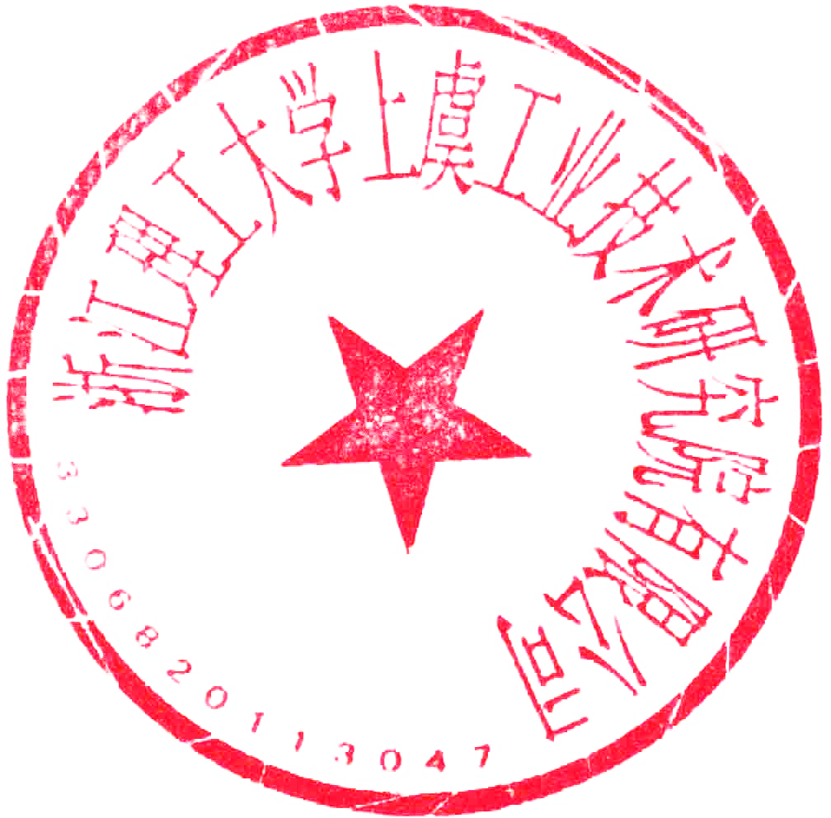
浙江理工大学上虞工业技术研究院有限公司 2017年9月28日

